ФЕДЕРАЛЬНОЕ ГОСУДАРСТВЕННОЕ БЮДЖЕТНОЕ
ОБРАЗОВАТЕЛЬНОЕ УЧРЕЖДЕНИЕ ВЫСШЕГО ОБРАЗОВАНИЯ
«ИВАНОВСКИЙ ГОСУДАРСТВЕННЫЙ ЭНЕРГЕТИЧЕСКИЙ
УНИВЕРСИТЕТ ИМЕНИ В. И. ЛЕНИНА»
Кафедра программного обеспечения компьютерных систем
ОТЧЁТ
по лабораторной работе №2
по дисциплине
«Разработка кроссплатформенных приложений»
Будильник
Выполнил студент группы 4-41
Исмайлов В.П.
Проверила преподаватель кафедры ПОКС
Чернышева Л. П.
Иваново 2026

Лабораторная работа №2. Будильник

Задание
Разработать приложение «Будильник», отображающее текущее время и позволяющее установить часы и минуты срабатывания. Для вывода времени использовать QLCDNumber, для настройки — два QSpinBox, для включения и выключения — QCheckBox. [1]
Предложить способ сообщения о срабатывании. Интерфейс построить с помощью компоновок, взаимодействие компонентов реализовать через сигналы и слоты. Предусмотреть демонстрацию в Windows и Ubuntu Linux.

Ход работы
Окно AlarmWindow наследуется от QWidget. Текущее время отображается в формате hh:mm:ss. Поле часов принимает значения от 0 до 23, поле минут — от 0 до 59. Размещение элементов выполнено с помощью QVBoxLayout и QHBoxLayout. [2, 3]
Таймер QTimer раз в секунду вызывает updateCurrentTime(). Метод получает один объект QDateTime и использует его дату и время. Если будильник включён и часы с минутами совпадают с заданными, вызывается triggerAlarm().
Перед открытием сообщения запоминаются дата, час и минута срабатывания. Поэтому следующий сигнал таймера в ту же минуту не открывает ещё одно окно. Отметка устанавливается до QMessageBox, так как модальный диалог продолжает обрабатывать события. При изменении настройки отметка сбрасывается.
Будильник работает, пока приложение запущено и обрабатывает события. Автоматическое пробуждение компьютера из спящего режима и работа после закрытия приложения не реализованы.

Диаграмма классов
На диаграмме показаны основные классы и связи. Двоеточие в заголовке обозначает базовый класс; ромб — владение объектом или коллекцией; пунктирная стрелка — использование. Перечень методов сокращён, полный состав приведён в листингах.
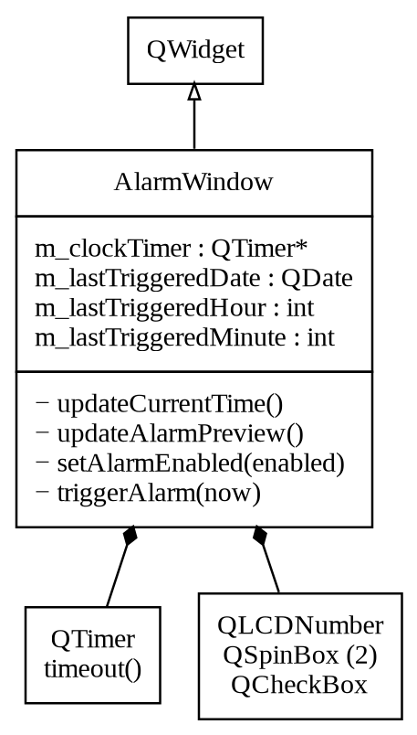
Рисунок 2.1 — Диаграмма классов приложения

Назначение классов
Класс / структура | Назначение
AlarmWindow | Создаёт элементы окна, связывает сигналы и слоты, сравнивает время и хранит отметку последнего срабатывания.
QTimer | Вызывает обновление времени с интервалом 1000 мс.
QLCDNumber, QSpinBox, QCheckBox | Отображают время, ограничивают ввод часов и минут, задают состояние будильника.

Код программы
Исходники находятся в папке Alarm. Ниже приведены заголовочные файлы, реализации классов, точка входа и файлы сборки.
alarmwindow.h
#ifndef ALARMWINDOW_H
#define ALARMWINDOW_H
#include <QDateTime>
#include <QWidget>
class QCheckBox;
class QLabel;
class QLCDNumber;
class QSpinBox;
class QTimer;
class AlarmWindow : public QWidget{
Q_OBJECT
public:
explicit AlarmWindow(QWidget *parent = nullptr);
private slots:
void updateCurrentTime();
void updateAlarmPreview();
void setAlarmEnabled(bool enabled);
private:
void setupUi();
void connectSignals();
void triggerAlarm(const QDateTime &now);
void resetTriggeredState();
QLCDNumber *m_timeDisplay;
QSpinBox *m_hourSpinBox;
QSpinBox *m_minuteSpinBox;
QCheckBox *m_alarmEnabledCheckBox;
QLabel *m_alarmTimeLabel;
QLabel *m_statusLabel;
QTimer *m_clockTimer;
QDate m_lastTriggeredDate;
int m_lastTriggeredHour = -1;
int m_lastTriggeredMinute = -1;
};
#endif

alarmwindow.cpp
#include "alarmwindow.h"
#include <QApplication>
#include <QCheckBox>
#include <QGroupBox>
#include <QHBoxLayout>
#include <QLCDNumber>
#include <QLabel>
#include <QMessageBox>
#include <QSpinBox>
#include <QTimer>
#include <QVBoxLayout>

AlarmWindow::AlarmWindow(QWidget *parent) : QWidget(parent), m_clockTimer(new QTimer(this)){
setupUi();
connectSignals();
updateAlarmPreview();
updateCurrentTime();
m_clockTimer->start(1000);
}
void AlarmWindow::updateCurrentTime(){
const QDateTime now = QDateTime::currentDateTime();
const QTime time = now.time();
m_timeDisplay->display(time.toString("hh:mm:ss"));
if (!m_alarmEnabledCheckBox->isChecked()) return;
const bool reached = time.hour() == m_hourSpinBox->value() && time.minute() == m_minuteSpinBox->value();
const bool fresh = m_lastTriggeredDate != now.date() || m_lastTriggeredHour != time.hour() || m_lastTriggeredMinute != time.minute();
if (reached && fresh) triggerAlarm(now);
}
void AlarmWindow::updateAlarmPreview(){
const QTime time(m_hourSpinBox->value(), m_minuteSpinBox->value());
m_alarmTimeLabel->setText(tr("Установленное время: %1").arg(time.toString("hh:mm")));
setAlarmEnabled(m_alarmEnabledCheckBox->isChecked());
}
void AlarmWindow::setAlarmEnabled(bool enabled){
m_statusLabel->setText(enabled ? tr("Будильник включен. Ожидание сигнала.") : tr("Будильник выключен."));
m_statusLabel->setStyleSheet(enabled ? "color:#1b5e20;font-weight:bold;" : "color:#616161;font-weight:bold;");
resetTriggeredState();
}
void AlarmWindow::setupUi(){
setWindowTitle(tr("Будильник"));
resize(420, 280);
m_timeDisplay = new QLCDNumber(this);
m_timeDisplay->setDigitCount(8);
m_timeDisplay->setSegmentStyle(QLCDNumber::Filled);
m_timeDisplay->setMinimumHeight(80);
auto *title = new QLabel(tr("Текущее время"), this);
title->setStyleSheet("font-size:16px;font-weight:bold;");
auto *group = new QGroupBox(tr("Настройка будильника"), this);
auto *settings = new QHBoxLayout(group);
m_hourSpinBox = new QSpinBox(group);
m_hourSpinBox->setObjectName("alarmHour");
m_hourSpinBox->setRange(0, 23);
m_hourSpinBox->setWrapping(true);
m_minuteSpinBox = new QSpinBox(group);
m_minuteSpinBox->setObjectName("alarmMinute");
m_minuteSpinBox->setRange(0, 59);
m_minuteSpinBox->setWrapping(true);
settings->addWidget(new QLabel(tr("Часы:"), group));
settings->addWidget(m_hourSpinBox);
settings->addSpacing(16);
settings->addWidget(new QLabel(tr("Минуты:"), group));
settings->addWidget(m_minuteSpinBox);
m_alarmEnabledCheckBox = new QCheckBox(tr("Включить будильник"), this);
m_alarmEnabledCheckBox->setObjectName("alarmEnabled");
m_alarmTimeLabel = new QLabel(this);
m_statusLabel = new QLabel(this);
m_statusLabel->setWordWrap(true);
auto *layout = new QVBoxLayout(this);
layout->addWidget(title);
layout->addWidget(m_timeDisplay);
layout->addWidget(group);
layout->addWidget(m_alarmEnabledCheckBox);
layout->addWidget(m_alarmTimeLabel);
layout->addWidget(m_statusLabel);
const QTime initial = QTime::currentTime().addSecs(60);
m_hourSpinBox->setValue(initial.hour());
m_minuteSpinBox->setValue(initial.minute());
}
void AlarmWindow::connectSignals(){
connect(m_clockTimer, &QTimer::timeout, this, &AlarmWindow::updateCurrentTime);
connect(m_hourSpinBox, qOverload<int>(&QSpinBox::valueChanged), this, &AlarmWindow::updateAlarmPreview);
connect(m_minuteSpinBox, qOverload<int>(&QSpinBox::valueChanged), this, &AlarmWindow::updateAlarmPreview);
connect(m_alarmEnabledCheckBox, &QCheckBox::toggled, this, &AlarmWindow::setAlarmEnabled);
}
void AlarmWindow::triggerAlarm(const QDateTime &now){
// Отметка ставится до показа модального окна: таймер продолжает работать.
m_lastTriggeredDate = now.date();
m_lastTriggeredHour = now.time().hour();
m_lastTriggeredMinute = now.time().minute();
m_statusLabel->setText(tr("Сигнал! Пора вставать!"));
m_statusLabel->setStyleSheet("color:#b71c1c;font-weight:bold;");
QApplication::beep();
QMessageBox::information(this, tr("Будильник"), tr("Пора вставать!"));
}
void AlarmWindow::resetTriggeredState(){
m_lastTriggeredDate = QDate();
m_lastTriggeredHour = m_lastTriggeredMinute = -1;
}

main.cpp
#include <QApplication>
#include "alarmwindow.h"
#include "../common/capture.h"
int main(int argc, char *argv[]){
QApplication app(argc, argv);
AlarmWindow window;
window.show();
captureIfRequested(&window);
return app.exec();
}

Alarm.pro
QT += widgets
CONFIG += c++17
TEMPLATE = app
TARGET = Alarm

SOURCES += alarmwindow.cpp \
main.cpp

HEADERS += alarmwindow.h

msvc:QMAKE_CXXFLAGS += /utf-8

CMakeLists.txt
cmake_minimum_required(VERSION 3.16)
project(Alarm LANGUAGES CXX)
set(CMAKE_CXX_STANDARD 17)
set(CMAKE_CXX_STANDARD_REQUIRED ON)
set(CMAKE_AUTOMOC ON)
find_package(QT NAMES Qt6 Qt5 REQUIRED COMPONENTS Widgets)
find_package(Qt${QT_VERSION_MAJOR} REQUIRED COMPONENTS Widgets)
add_executable(Alarm
alarmwindow.cpp
main.cpp
alarmwindow.h
)
target_link_libraries(Alarm PRIVATE Qt${QT_VERSION_MAJOR}::Widgets)
if(MSVC)
target_compile_options(Alarm PRIVATE /utf-8)
endif()

Общий вспомогательный файл ../common/capture.h
#ifndef CAPTURE_H
#define CAPTURE_H
#include <QStringList>
#include <QApplication>
#include <QDir>
#include <QFileInfo>
#include <QTimer>
#include <QWidget>
#include <QPixmap>
// Снимок создаётся только запущенным приложением. Обычный запуск не меняется.
inline void captureIfRequested(QWidget *window){
const QStringList args = QCoreApplication::arguments();
const int pos = args.indexOf("--screenshot");
if (pos < 0) return;
if (pos + 1 >= args.size()){
QTimer::singleShot(0, [](){ QCoreApplication::exit(2); });
return;
}
const QString path = args.at(pos + 1);
QTimer::singleShot(400, window, [window, path](){
QDir().mkpath(QFileInfo(path).absolutePath());
const bool ok = window->grab().save(path, "PNG");
QCoreApplication::exit(ok ? 0 : 2);
});
}
#endif

Контрольные примеры
В таблице приведены контрольные примеры и ожидаемые результаты. Результаты выполненных автоматизированных проверок описаны ниже.
Действие / входные данные | Ожидаемый результат
Будильник выключен | Текущее время обновляется, сообщение не появляется
Изменить часы и минуты | Обновляется строка установленного времени
Установить ближайшую минуту и включить | При совпадении времени появляется сообщение
Закрыть сообщение в ту же минуту | Повторного сообщения до изменения настройки нет
Попытаться установить час 24 или минуту 60 | QSpinBox ограничивает допустимый диапазон

Проверка и скриншоты
Приложения собраны и запущены в Windows 11 с Qt 6.9.2 и GCC 15.2.0 и в Ubuntu 24.04 с Qt 6.4.2 и GCC 13.3.0. В Ubuntu использован виртуальный экран X11 Xvfb в контейнере Docker. Проверка выполнена 6 октября 2026 г.
Проверены диапазоны часов и минут и исходное выключенное состояние. При установке текущих часа и минуты появилось сообщение «Пора вставать!». Повторный вызов обновления времени в ту же минуту не создал второго сообщения.
На рисунках показаны окна и диалоги, полученные при запуске собранных программ. Для снимков Windows использована светлая тема Qt.
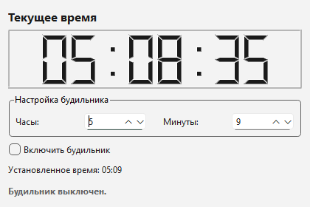
Рисунок 2.2 — Будильник. Windows 11
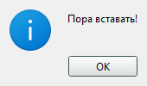
Рисунок 2.3 — Сообщение о срабатывании будильника. Windows 11
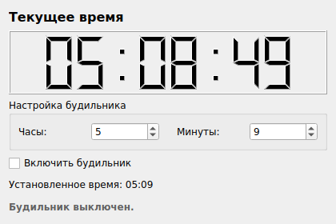
Рисунок 2.4 — Будильник. Ubuntu 24.04
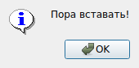
Рисунок 2.5 — Сообщение о срабатывании будильника. Ubuntu 24.04

Вывод
Разработан будильник с отображением текущего времени и настройкой срабатывания. Использованы таймер, сигналы и слоты, поля ограниченного числового ввода. Предусмотрена защита от повторного сообщения в течение одной минуты.

Источники
1. Задания на лабораторные занятия. Задание №2, вариант 1.
2. Qt Documentation. QTimer. https://doc.qt.io/qt-6/qtimer.html
3. Qt Documentation. Signals & Slots. https://doc.qt.io/qt-6/signalsandslots.html

